第17章 分布式开发——Spring Cloud

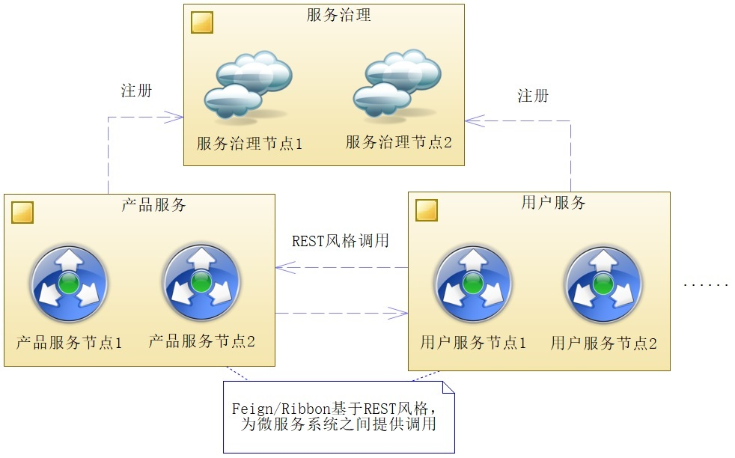
图17-1 Spring Cloud微服务结构图
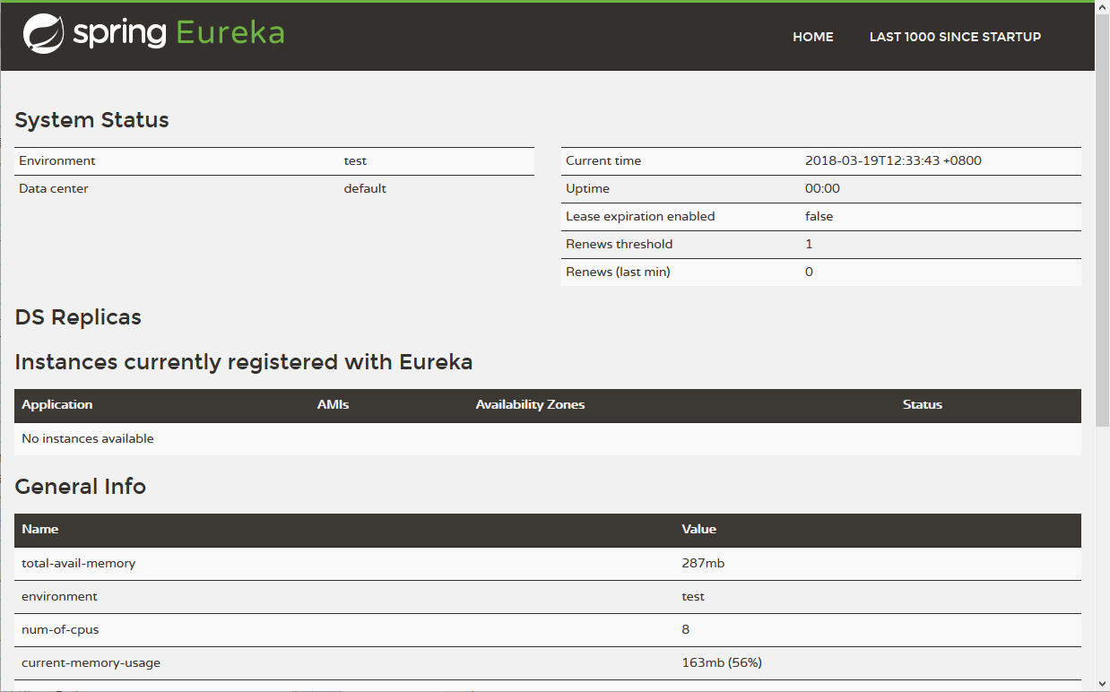
图17-2 服务治理中心页
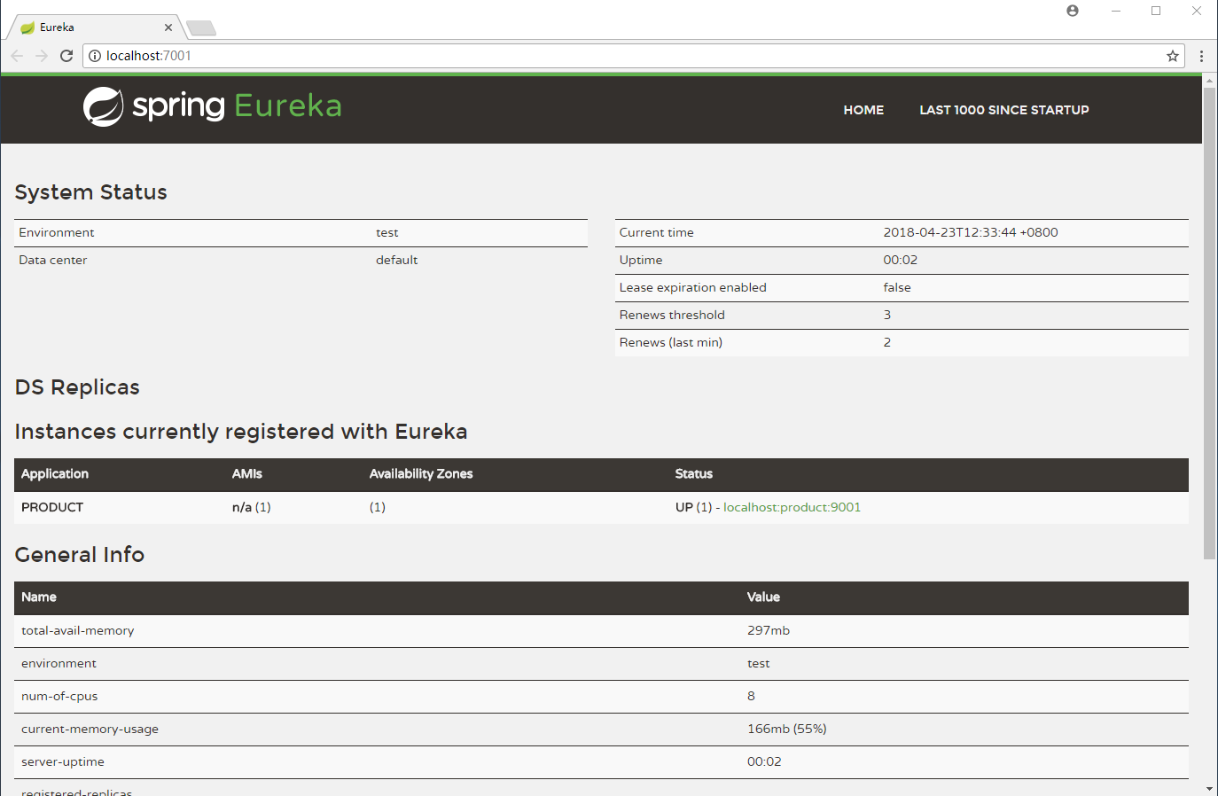
图17-3 产品微服务注册到服务治理中心
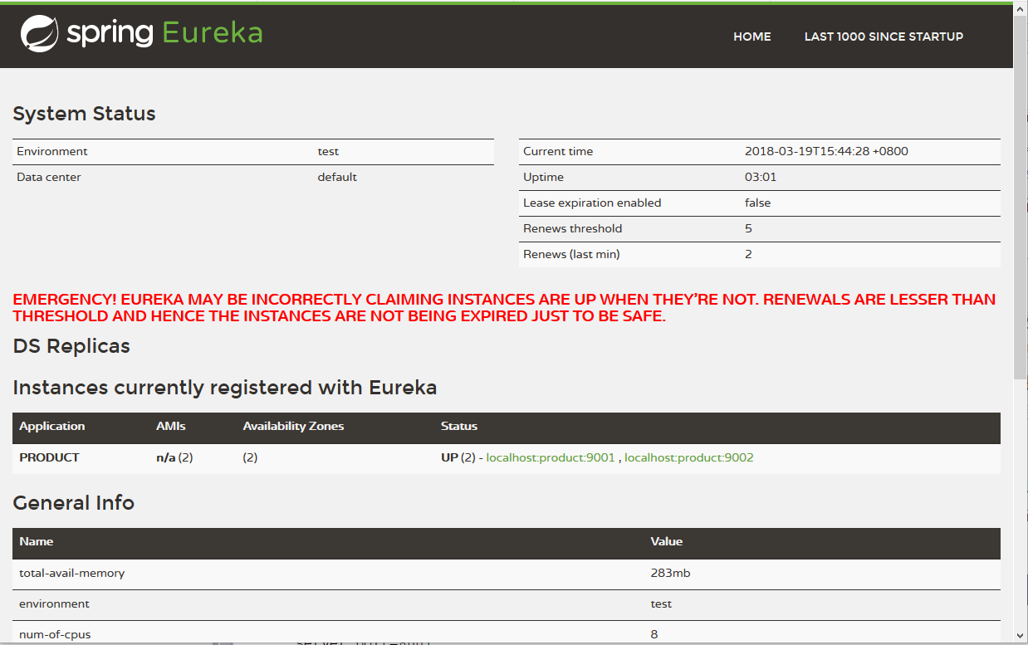
图17-4 注册第二个产品节点
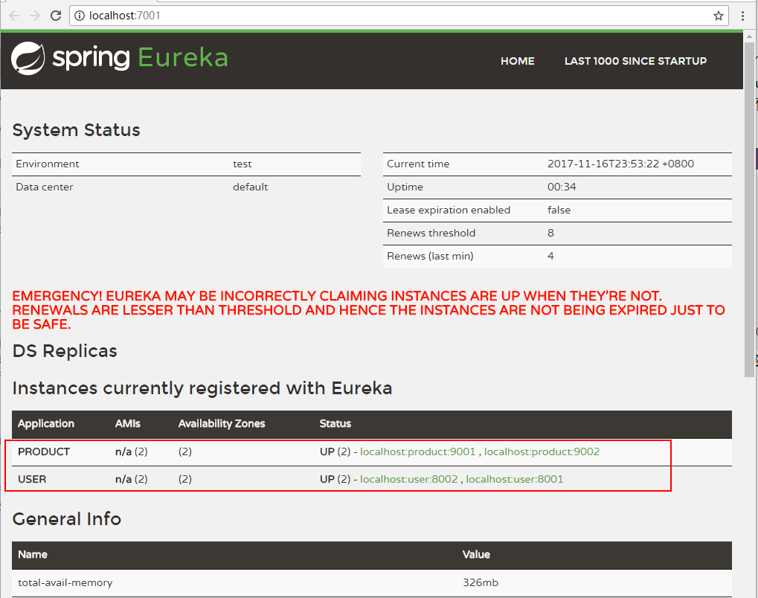
图17-5 注册两个用户微服务节点
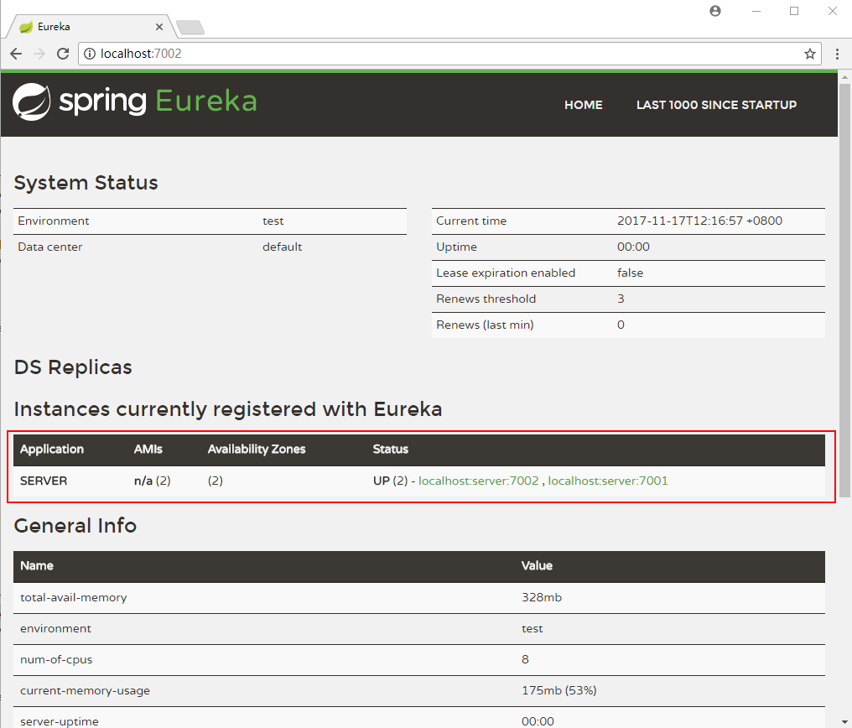
图17-6 两个服务治理中心
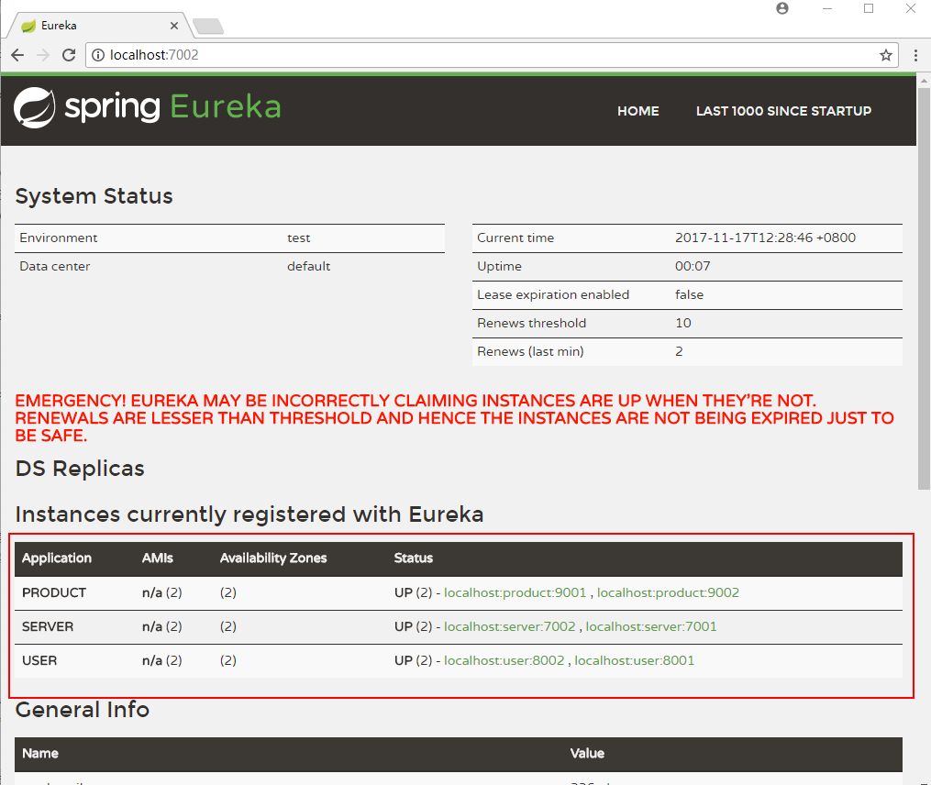
图17-7 配置多个服务治理中心和多个微服务
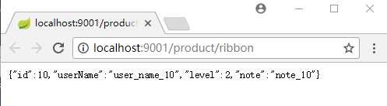
图17-8 测试Ribbon微服务之间的调用
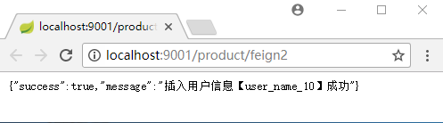
图17-9 测试Feign接口
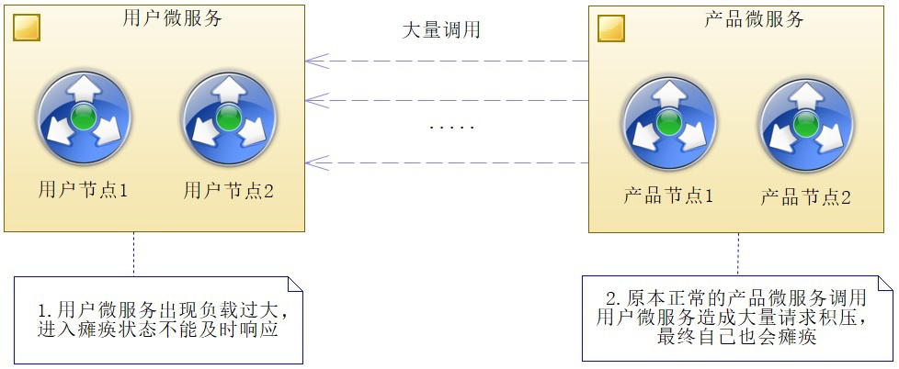
图17-10 微服务瘫痪蔓延
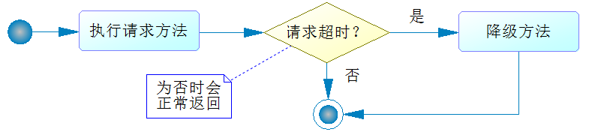
图17-11 超时和降级方法
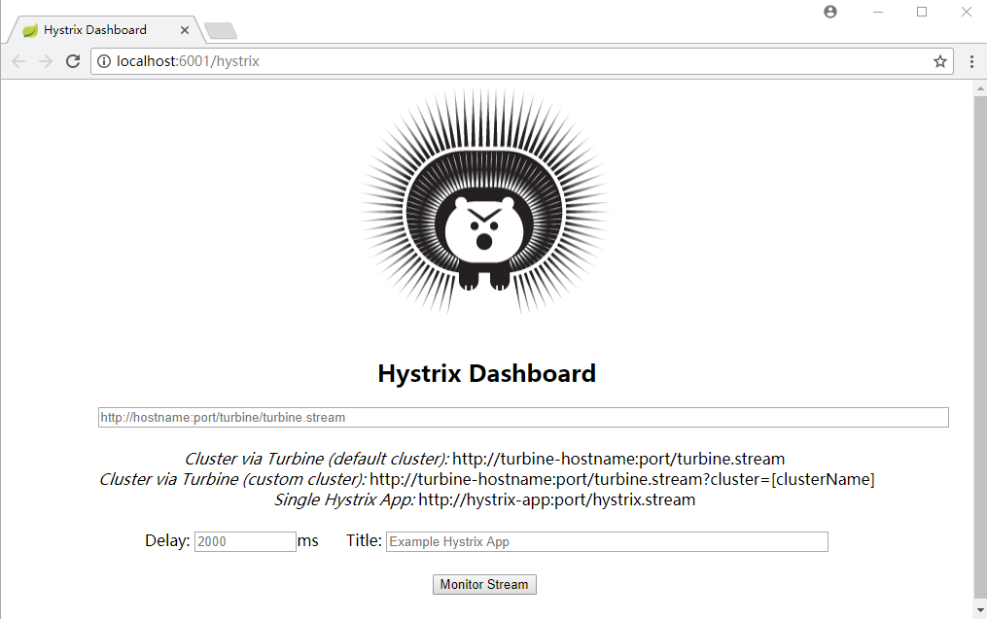
图17-12 Hystrix仪表盘首页
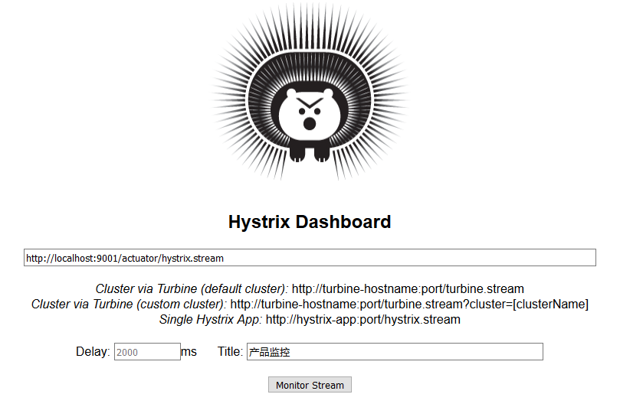
图17-13 注册产品单点服务给仪表盘监控
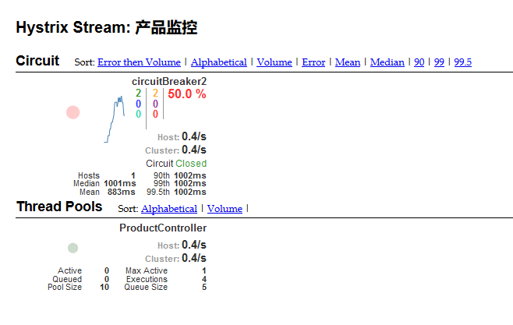
图17-14 仪表盘监控断路机制
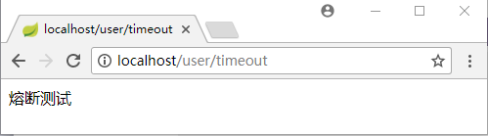
图17-15 测试传统网关功能
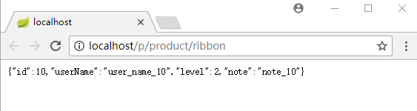
图17-16 转发给产品微服务
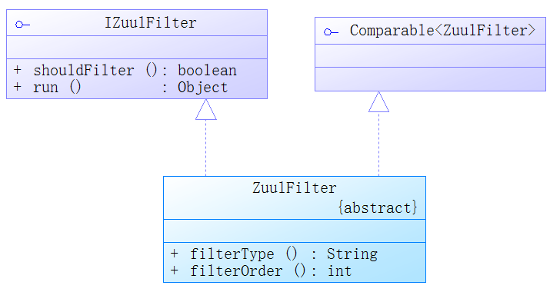
图17-17 ZuulFilter的定义
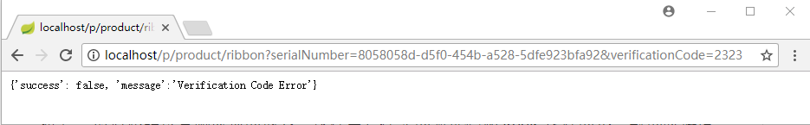
图17-18 测试过滤器

